
COD MODIWL: ECAD5015

TEITL YR ASEINIAD: DYFNHAU ARFER ADY - Rhan 1 dyddlyfr

ENW'R MYFYRIWR: Isabella Knight

RHIF MYFYRIWR: 2305517

BA ADDYSG GYNRADD (SAC)

Cydnabyddiaeth AI (Deallusrwydd Artiffisial)

Rwy’n cydnabod y defnydd o [ChatGPT] (https://chatgpt.com/) ar 18/05/2025 i cefnogi fy gwaith ymchwil a gwella dealltwriaeth. Defnyddiais yr anogwr:

- Dolenni i ffynonellau dibynadwy

Rwy’n cadarnhau nad ydw i wedi cyflwyno unrhyw destun deallusrwydd artiffisial cynhyrchiol fel fy ngwaith fy hun. Rwy’n cadarnhau bod gennyf gopïau o’m drafftiau, fy nodiadau, ac unrhyw adnoddau eraill y defnyddiais cyn ac ar ôl defnyddio offer deallusrwydd artiffisial y gellir gofyn i mi eu darparu fel tystiolaeth.

Targedau o fy aseiniad blaenorol

Targed
Darllen mwy o lyfrau ac erthyglau academaidd er mwyn gwella ansawdd y ffynonellau ac i ddatblygu gwybodaeth a dealltwriaeth ehangach o'r meysydd dan sylw.

Parhau i ddatblygu dy sgiliau synthesis a dadansoddi drwy gymharu a chyferbynnu'r prif dadleuon sy'n codi ar draws sawl ffynhonnell.
Parhau i ddatblygu arddull academaidd wrth ysgrifennu, yn hytrach na disgrifio.

Cyflwyniad

Mae Anghenion Dysgu Ychwanegol (ADY) yn cynnwys ystod o gyflyrau sy’n effeithio ar allu dygwr i ddysgu, gan gynnwys awtistiaeth, dyslecsia, ADHD, ac anawsterau dysgu cymedrol. Mae arfer cynhwysol yn golygu addasu dulliau ac amgylcheddau addysgu i sicrhau bod pob dysgwr, beth bynnag fo'i anghenion, yn gallu cael mynediad i addysg a chael budd o’r addysgu. Mae’r dull hwn yn seiliedig ar y gred bod gan bob plentyn yr hawl i addysg sy’n diwallu eu hanghenion unigol. Yn 2021, cyflwynodd Cymru system ADY newydd, gan ddisodli’r fframwaith Anghenion Addysgol Arbennig (AAA) (Education Wales, 2024). Mae Deddf Anghenion Dysgu Ychwanegol a’r Tribiwnlys Addysg (Cymru) 2018 (ALNET) a’r Cod ADY sy’n cyd-fynd ag ef yn darparu dull unedig sy’n canolbwyntio ar yr unigolyn i gefnogi dysgwyr 0–25 oed (Llywodraeth Cymru, 2023). Mae'r system hon yn pwysleisio adnabyddiaeth ac ymyrraeth gynnar, gyda Chynlluniau Datblygu Unigol (CDU) yn disodli Cynlluniau Addysg Unigol (CAU) (Llywodraeth Cymru, 2020).

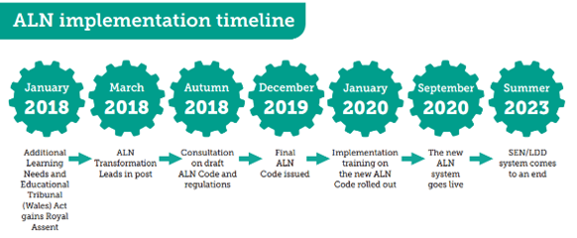
(Llywodraeth Cymru, 2024)

Mae ysgol yn y sir wedi mabwysiadu dull person-ganolog, gan ymgorffori cymorth ADY ar draws yr ysgol. Mae hyn yn cynnwys nodi anghenion yn gynnar, cydweithio agos â theuluoedd ac asiantaethau allanol, a ffocws cryf ar gynhwysiant (Education Wales, 2024). Mae arferion o'r fath yn dangos effaith gadarnhaol ymagwedd gynhwysfawr a chynhwysol at ADY (Estyn, d.d). Mae Llywodraeth Cymru wedi ymrwymo cyllid sylweddol i gefnogi diwygiadau ADY. Yn 2024, cyhoeddwyd £20 miliwn ychwanegol i wella cyfleusterau ar gyfer dysgwyr ag ADY, gan gynnwys uwchraddio ardaloedd synhwyraidd ac ystafelloedd dosbarth arbenigol . Mae'r buddsoddiad hwn yn tanlinellu pwysigrwydd darparu adnoddau cywir i ddiwallu anghenion amrywiol dysgwyr (Welsh Government News 2024). Mae gweithredu’r ddeddfwriaeth ADY newydd yng Nghymru wedi wynebu sawl her ymarferol er gwaethaf ei nodau blaengar. Mae llawer o ysgolion yn adrodd am anawsterau gyda hyfforddiant a staffio, yn enwedig o ran ysgrifennu ac adolygu Cynlluniau Datblygu Unigol (CDU). Mae athrawon a Chydlynwyr Anghenion Dysgu Ychwanegol yn aml yn brin o amser ac adnoddau i fodloni'r gofynion gweinyddol cynyddol. At hynny, mae oedi mewn cydweithredu aml-asiantaeth megis addysg, iechyd a gofal cymdeithasol wedi arwain at anghysondebau o ran cymorth. Mae rhai teuluoedd yn teimlo eu bod wedi’u cau allan o’r broses gwneud penderfyniadau, sy’n mynd yn groes i egwyddorion y Cod ADY sy’n canolbwyntio ar yr unigolyn (Llywodraeth Cymru, 2021). Mae Llywodraeth Cymru yn parhau i adolygu a gwella’r system ADY. Ym mis Hydref 2024, pwysleisiodd datganiad ysgrifenedig yr angen am fframweithiau deddfwriaethol cliriach a gwell cydweithio amlasiantaethol i sicrhau bod y system yn gweithio’n effeithiol ar gyfer pob dysgwr . Nod yr ymdrechion parhaus hyn yw mynd i'r afael â heriau presennol a gwella ansawdd y ddarpariaeth ADY ledled Cymru ‌(Llywodraeth Cymru 2024). Mae'r newid o AAA i ADY yng Nghymru yn gam sylweddol tuag at addysg fwy cynhwysol. Er bod cynnydd wedi'i wneud, mae heriau parhaus yn amlygu'r angen am werthuso a gwelliant parhaus. Drwy ddysgu o arferion effeithiol a mynd i’r afael â materion sy’n bodoli eisoes, gall Cymru greu amgylchedd addysgol lle mae pob dysgwr, beth bynnag fo’i anghenion, yn cael y cyfle i lwyddo (Llywodraeth Cymru 2023).

Strategaeth 1 - Seddi hyblyg a mannau dysgu

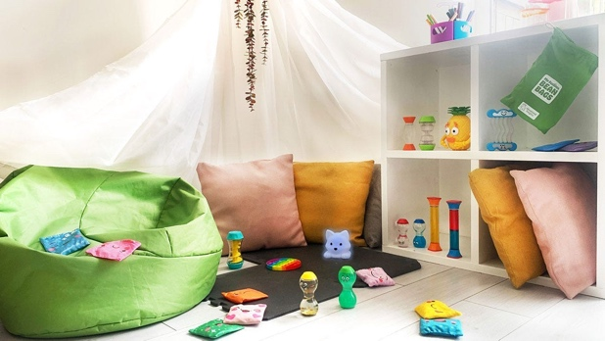
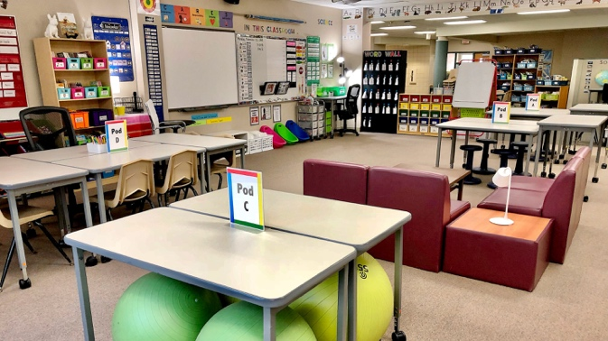
Mae seddi hyblyg yn cyfeirio at drefniant opsiynau eistedd amrywiol fel bagiau ffa, desgiau sefyll a clustogau llawr sy’n galluogi disgyblion i ddewis ble a sut y maent yn gweithio. Mae'r strategaeth hon wedi'i chynllunio i gefnogi cysur, ffocws ac ymreolaeth. Mae’n annog symud ac yn darparu ar gyfer anghenion synhwyraidd a chorfforol (Davis, 2018; Moore, 2020). Mae athrawon yn gweithredu seddi hyblyg trwy gynnig dewis strwythuredig o fewn parthau dysgu - corneli tawel, byrddau grŵp, ac ardaloedd synhwyraidd-gyfeillgar. Ar gyfer plant ag ADY, yn enwedig ADHD neu anawsterau prosesu synhwyraidd, mae'r gallu i symud a dewis seddi yn helpu i leihau gwrthdyniadau ac yn cynyddu ymgysylltiad heb dynnu sylw at eu hanghenion penodol. Dangosodd astudiaeth o ysgol gynradd (Education Wales, 2023) lai o ddigwyddiadau ymddygiadol a gwell ffocws pan gyflwynwyd seddi hyblyg. Yn ystod fy lleoliad fy hun, ymatebodd plant ag awtistiaeth yn dda i gael corneli tawel, ysgogiad isel lle gallent gymryd seibiannau synhwyraidd ac ailgysylltu pan oeddent yn barod. Mae seddi hyblyg yn cyd-fynd â hierarchaeth anghenion Maslow ac egwyddorion UDL trwy fynd i'r afael â chysur, diogelwch a dewis. Drwy leihau anghysur corfforol a gorlwytho synhwyraidd, mae dysgwyr yn f wy tebygol o ymgysylltu’n wybyddol ac yn emosiynol mewn gwersi (CAST, 2018; Maslow, 1943). Rhwystr i'r strategaeth hon yw na all pob ysgol fforddio dodrefn amgen neu ofodau ailgynllunio. Mae rhai athrawon yn poeni am golli rheolaeth neu fwy o aflonyddwch. Heb arferion clir, gall disgyblion gamddefnyddio dewis. Gall plant â phryder osgoi ardaloedd grŵp yn gyfan gwbl os yw’r opsiynau eistedd yn anstrwythuredig neu’n aneglur (Thompson, 2019). Ffordd o oresgyn y rhwystrau hyn yw disgwyliadau clir, amserlenni gweledol, a modelu oedolion yn helpu plant i ddefnyddio opsiynau eistedd yn gyfrifol. Gall ysgolion ddechrau'n fach gan ddefnyddio dodrefn presennol yn greadigol cyn buddsoddi. Mae cynnwys disgyblion mewn creu “parthau dysgu” yn adeiladu perchnogaeth ac yn lleihau camddefnydd. Mae hyfforddiant staff ar reolaeth ystafell ddosbarth ac anghenion synhwyraidd hefyd yn hanfodol. Mae seddau hyblyg yn cefnogi cynhwysiant trwy gydnabod anghenion synhwyraidd a sylw amrywiol. Mae’n grymuso disgyblion gyda dewis ac yn creu amgylchedd mwy ymatebol sy’n canolbwyntio ar y dysgwr. Er bod heriau yn bodoli, gall cynllunio gofalus, cysondeb ac addasiadau cost isel wneud y strategaeth hon yn effeithiol ac yn gynaliadwy i bob dysgwr, gan gynnwys y rhai ag ADY.
(Learning Resources, 2024)
(Gonzales, 2019)

Strategaeth 2 - Technegau ymwybyddiaeth ofalgar a rheoleiddio emosiynol

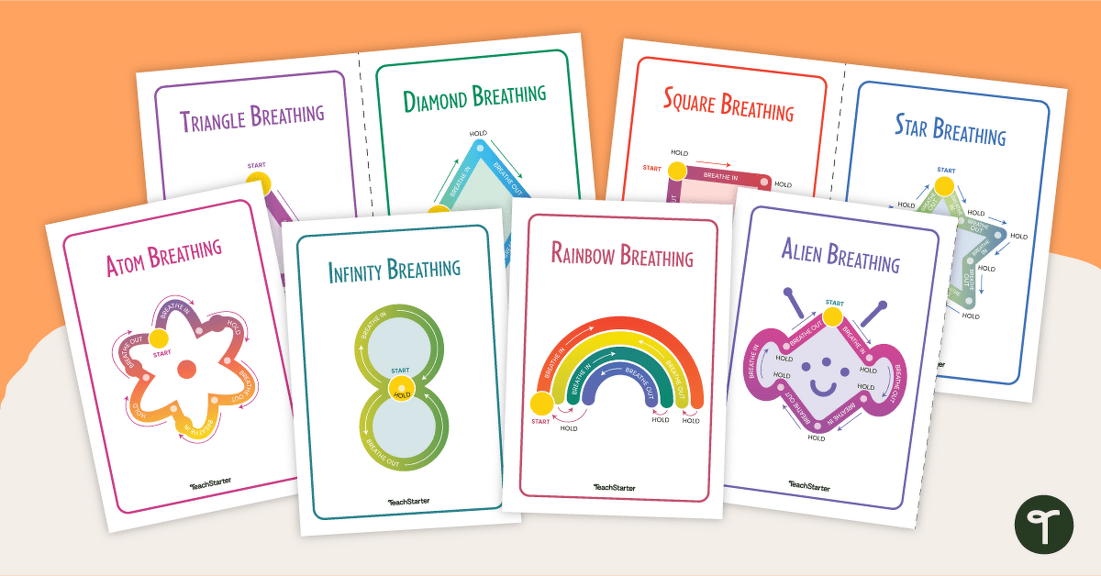
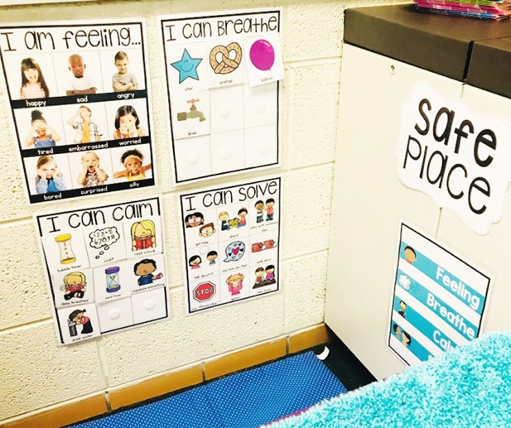
Mae ymwybyddiaeth ofalgar yn cyfeirio at dechnegau sy'n helpu disgyblion i ganolbwyntio ar y foment bresennol, gan gynnwys ymarferion anadlu, myfyrdod dan arweiniad, a sesiynau gwirio emosiynol. Mae'r technegau hyn yn helpu dysgwyr ag ADY - yn enwedig y rhai ag awtistiaeth, ADHD, neu anawsterau rheoleiddio emosiynol i reoli pryder, gwella canolbwyntio, a theimlo'n ddiogel yn amgylchedd eu dosbarth (Meiklejohn et al., 2012). Gellir ymgorffori ymwybyddiaeth ofalgar mewn arferion dyddiol trwy “ddechrau tawelu”, seibiannau anadlu, neu “siartiau teimladau.” Gall ardal dawel gydag eitemau synhwyraidd helpu disgyblion i reoli eu hunain. Er enghraifft, gall sesiwn anadlu dan arweiniad pum munud cyn tasg ysgrifennu helpu i leihau straen a gwella ffocws ar gyfer disgyblion ag anawsterau canolbwyntio. Mewn ysgol leol, roedd dosbarth Blwyddyn 5 yn defnyddio sesiynau dyddiol “Mindfulness Monday”. Dywedodd staff fod llai o bryder a gwell ymddygia d, yn enwedig ymhlith disgyblion ADY. Ar fy lleoliad, roedd plentyn ag awtistiaeth yn defnyddio cardiau anadlu a oedd yn ei helpu i ofyn am seibiannau a gallent ddefnyddio'r cardiau hyn pryd bynnag yr oeddent yn teimlo bod angen. Cefnogir ymwybyddiaeth ofalgar gan theori dysgu cymdeithasol-emosiynol (SEL), sy’n pwysleisio hunanymwybyddiaeth, hunanreoleiddiol, a chysylltiad cymdeithasol (CASEL, 2020). Mae hefyd yn cyd-fynd â hierarchaeth angen Maslow (1943) bod yn rhaid i fyfyrwyr deimlo'n emosiynol ddiogel i gael mynediad at swyddogaethau gwybyddol lefel uwch fel dysgu a datrys problemau. Gall fod yn anodd gweithredu ymwybyddiaeth ofalgar yn gyson. Efallai y bydd plant iau neu'r rhai ag anghenion ymddygiad cymhleth yn ei chael hi'n anodd ymgysylltu â llonyddwch neu dawelwch. Efallai y bydd rhai staff yn teimlo'n anghyfforddus yn arwain ymwybyddiaeth ofalgar oherwydd diffyg hyfforddiant. Gall hyfforddiant ysgol gyfan mewn SEL ac ymarfer wedi'i lywio gan drawma gefnogi gweithrediad effeithiol. Gall defnyddio adnoddau sy'n briodol i oedran fel fideos neu straeon ymwybyddiaeth ofalgar helpu hefyd. Dylent ddechrau gyda sesiynau byr, rheolaidd. Dylai staff hefyd fodelu strategaethau rheoleiddio emosiynol eu hunain i greu awyrgylch cefnogol, cynhwysol ar draws cymuned yr ysgol. Mae Ymwybyddiaeth Ofalgar yn cefnogi dysgwyr ADY trwy feithrin ymwybyddiaeth emosiynol a sgiliau hunanreoleiddio. Pan gaiff ei ymgorffori mewn arferion a'i fodelu gan oedolion, mae'n cyfrannu at amgylchedd dysgu tawel a chynhwysol. Gyda hyfforddiant ac ymrwymiad priodol, mae'n dod yn offeryn cost isel, effaith uchel ar gyfer gwella lles ac ymgysylltu yn yr ystafell ddosbarth.
(Teach Starter 2023)
(Lynn, 2023)

Casgliad

Mae damcaniaethau fel SEL ac UDL yn cyd-fynd â phwyslais Cwricwlwm i Gymru ar lesiant a chynhwysiant. Mae defnyddio ymwybyddiaeth ofalgar, seddi hyblyg, a gofodau ymatebol yn cefnogi'r Pedwar Diben a'r Safonau Addysgu. Yn bersonol, fy nod yw dyfnhau gwybodaeth am ymarfer sy’n seiliedig ar drawma a dylunio cynhwysol i wella dulliau addysgu myfyriol sy’n canolbwyntio ar y disgybl. Hoffwn geisio creu adnoddau cymraeg fy hun ar gyfer disgyblion ag ADY oherwydd bod diffyg adnoddau cymraeg.

Rhestr gyfeirio

CASEL, 2020. What is SEL?. [ar-lein] Ar gael: https://casel.org/what-is-sel/
CAST, 2018. Universal Design for Learning Guidelines. Ar gael: https://udlguidelines.cast.org/

Education Wales (2024). Supporting learners with additional learning needs (ALN). [ar-lein] Ar gael: https://educationwales.blog.gov.wales/2024/12/12/supporting-learners-with-additional-learning-needs-aln/.

Education Wales, 2023. Inclusive Learning Case Studies. Ar gael: https://educationwales.blog.gov.wales/

Estyn, (d.d.). Additional learning needs reform – Estyn Adroddiad Blynyddol | Annual Report. [online] Available at: https://annual-report.estyn.gov.wales/annual_report/additional-learning-needs-reform/.

Gonzales, J., 2019. Designing Flexible Seating With Students in Mind. Edutopia. [Llun] Ar gael: https://www.edutopia.org/article/designing-flexible-seating-students

Learning Resources, 2024. Calming Corner Ideas for Your Classroom. [Llun] Ar gael: https://www.learningresources.co.uk/blog/calming-corner-ideas-for-your-classroom/

Llywodraeth Cymru (2020). The additional learning needs transformation programme: frequently asked questions [HTML]. [ar-lein] GOV.WALES. Ar gael: https://www.gov.wales/additional-learning-needs-transformation-programme-frequently-asked-questions-html.
Llywodraeth Cymru (2023). Progress of schools and local authorities in supporting pupils with additional learning needs [HTML] | GOV.WALES. [ar-lein] Ar gael: https://www.gov.wales/progress-schools-and-local-authorities-supporting-pupils-additional-learning-needs-html

Llywodraeth Cymru (2023). Progress of schools and local authorities in supporting pupils with additional learning needs [HTML] | GOV.WALES. [ar-lein] Ar gael: https://www.gov.wales/progress-schools-and-local-authorities-supporting-pupils-additional-learning-needs-html
‌Llywodraeth Cymru (2024). Written Statement: Taking action to review and improve implementation of Additional Learning Needs (ALN) reform (7 October 2024) | GOV.WALES. [ar-lein] Ar gael: https://www.gov.wales/written-statement-taking-action-review-and-improve-implementation-additional-learning-needs-aln.
Lynn, N., 2023. Creating a Classroom Calm Down Corner. Natalie Lynn Kindergarten. [Llun] Ar gael: https://natalielynnkindergarten.com/creating-a-classroom-calm-down-corner/

Maslow, A., 1943. A theory of human motivation. Psychological Review, 50(4), pp.370–396.

Meiklejohn, J., Phillips, C., Freedman, M.L. et al., 2012. Integrating mindfulness training into K–12 education: Fostering the resilience of teachers and students. Mindfulness, 3(4), pp.291–307.
Moore, J., 2020. Flexible classrooms and inclusive pedagogy. Teaching and Teacher Education, 89, p.103007.

Teach Starter, 2023. Mindful Breathing Templates. Available at: https://www.teachstarter.com/au/teaching-resource/mindful-breathing-templates/
Thompson, L., 2019. Managing classroom movement with flexible seating. Primary Practice, 61, pp.22–25.

Welsh Government News. (2024). More funding and consistency for children with additional learning needs | Welsh Government News. [ar-lein] Ar gael: https://media.service.gov.wales/news/more-funding-and-consistency-for-children-with-additional-learning-needs.

Welsh Government, 2024. Supporting learners with additional learning needs (ALN) [Llun]. Ar gael: https://educationwales.blog.gov.wales/2024/12/12/supporting-learners-with-additional-learning-needs-aln/

